ФЕДЕРАЛЬНОЕ АГЕНТСТВО ЖЕЛЕЗНОДОРОЖНОГО ТРАНСПОРТА
Федеральное государственное бюджетное образовательное учреждение высшего образования
«Петербургский государственный университет путей сообщения
Императора Александра I»
(ФГБОУ ВО ПГУПС)

Кафедра «Инженерная геодезия»

ПРОГРАММА
производственной практики
«ПРАКТИКА ПО ПОЛУЧЕНИЮ ПРОФЕССИОНАЛЬНЫХ УМЕНИЙ И ОПЫТА ПРОФЕССИОНАЛЬНОЙ ДЕЯТЕЛЬНОСТИ (ПрЕДДИПЛОМная практика)» (Б2.П.2)
для направления
21.03.02 «Землеустройство и кадастры»
по профилю «Кадастр недвижимости»

Форма обучения – очная

Санкт-Петербург
2019
ЛИСТ СОГЛАСОВАНИЙ
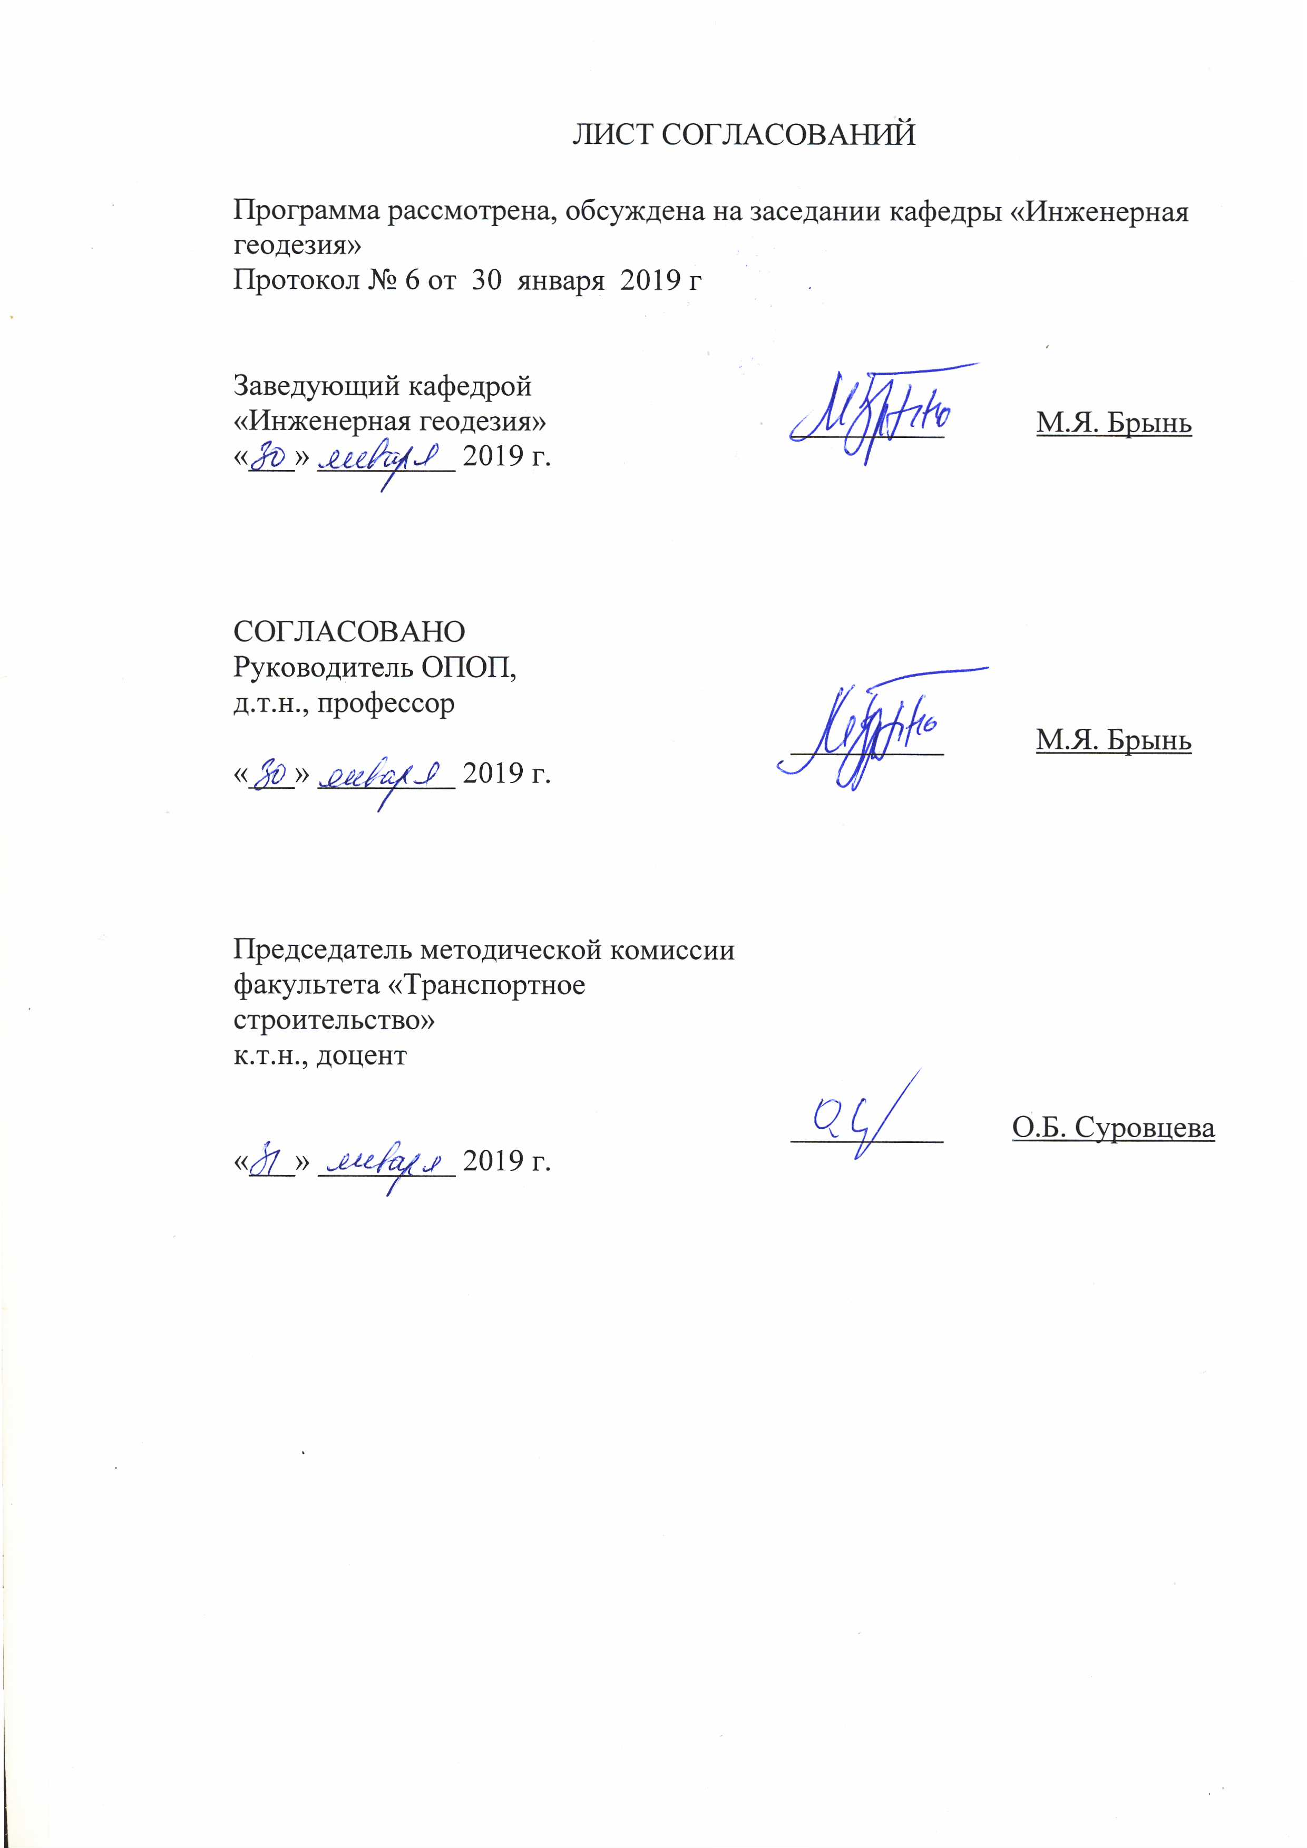
Программа рассмотрена, обсуждена на заседании кафедры «Инженерная геодезия»
Протокол № 6 от 30 января 2019 г

Заведующий кафедрой  «Инженерная геодезия» | __________ | М.Я. Брынь
«___» _________ 2019 г.

СОГЛАСОВАНО
Руководитель ОПОП,
д.т.н., профессор
 | __________ | М.Я. Брынь
«___» _________ 2019 г.
Председатель методической комиссии факультета «Транспортное строительство»  к.т.н., доцент | __________ | О.Б. Суровцева
«___» _________ 2019 г.
- Вид практики, способы и формы ее проведения

Программа составлена в соответствии с ФГОС ВО, утвержденным 01 октября 2015 года, приказ № 1084 по направлению 21.03.02 «Землеустройство и кадастры» по производственной практике «Практика по получению профессиональных умений и опыта профессиональной деятельности (преддипломная практика)».
Вид практики: производственная.
Тип практики: практика по получению профессиональных умений и опыта профессиональной деятельности.
Способ проведения практики – стационарная, выездная.
Форма проведения: практика проводится дискретно по периодам проведения практик - путем чередования в календарном учебном графике периодов учебного времени для проведения практик с периодами учебного времени для проведения теоретических занятий.
Практика проводится на базе выпускающей кафедры, а также может проводиться в профильных организациях и учреждениях или в комбинации.
Задачей преддипломной практики является обобщение, систематизация и совершенствование знаний и умений обучающихся по будущей профессии, подготовка материалов к выпускной квалификационной работе.
2. Перечень планируемых результатов обучения при прохождении практики, соотнесенных с планируемыми результатами освоения основной профессиональной образовательной программы

Планируемыми результатами прохождения практики является приобретение знаний, умений, навыков и/или опыта деятельности.
В результате прохождения практики обучающийся должен:

ЗНАТЬ:
- нормативную базу в области регистрации и кадастра объектов недвижимости, основные положения методов получения, обработки и использования кадастровой информации;
- организационно-правовые основы формирования объектов недвижимости и постановки их на кадастровый учет;
- состав сведений об объектах недвижимости в Едином государственном реестре недвижимости;
- основы ценообразования и сметного нормирования при выполнении кадастровых работ.

УМЕТЬ:
- выполнять кадастровые работы для постановки на кадастровый учет земельных участков и объектов капитального строительства;
- использовать информационные базы кадастра недвижимости и производить преобразование этой информации для практического использования;
- работать с современными геоинформационными системами;
- выполнять геодезические измерения для определения характерных точек границ земельных участков и контуров капитальных объектов недвижимости.

ВЛАДЕТЬ:
- специальной терминологией и лексикой;
- навыками применения информационных технологий для решения задач государственного кадастра недвижимости и мониторинга земель;
- технологиями обработки информации об объектах недвижимости и мониторинга земель для эффективного управления недвижимостью.

ОПЫТ ДЕЯТЕЛЬНОСТИ:
– опыт деятельности по использованию современных технологий при проведении землеустроительных и кадастровых работ.

Приобретенные знания, умения, навыки и/или опыт деятельности, характеризующие формирование компетенций, осваиваемых при прохождении данной практики, позволяют решать профессиональные задачи, приведенные в соответствующем перечне по видам профессиональной деятельности в п. 4.4 основной профессиональной образовательной программы (ОПОП).
Прохождение практики направлено на формирование следующих общекультурных компетенций (ОК):
- способность использовать приемы первой помощи, методы защиты в условиях чрезвычайных ситуаций (ОК-9).
Прохождение практики направлено на формирование следующих профессиональных компетенций (ПК), соответствующих видам профессиональной деятельности, на которые ориентирована программа бакалавриата:
производственно-технологическая деятельность:
- способность использовать знание современных технологий сбора, систематизации, обработки и учета информации об объектах недвижимости, современных географических и земельно-информационных системах (далее - ГИС и ЗИС) (ПК-8);
- способность использовать знания о принципах, показателях и методиках кадастровой и экономической оценки земель и других объектов недвижимости (ПК-9);
- способность использовать знания современных технологий при проведении землеустроительных и кадастровых работ (ПК-10);
- способность использовать знания современных методик и технологий мониторинга земель и недвижимости (ПК-11).

3. Место практики в структуре основной профессиональной образовательной программы

Практика «Практика по получению профессиональных умений и опыта профессиональной деятельности (преддипломная практика)» (Б2.П.2) относится к Блоку Б2 «Практики» и является обязательной.

4. Объем практики и ее продолжительность

Вид учебной работы | Всего часов | Семестр
Вид учебной работы | Всего часов | 8
Общая трудоемкость: час / з.е. | 324 / 9 | 324 / 9
Форма контроля знаний | З | З
Продолжительность практики: неделя | 6 | 6
Примечания: «Форма контроля знаний» – зачет (З).

5. Содержание практики

Первая неделя.
Знакомство со структурой предприятия и изучение локальных нормативных актов, подбор литературы по теме выпускной работы и выбор методов решения поставленных задач.
Вторая-шестая неделя: посвящаются разработке документации по теме выпускной работы.
Учитывая, что профессиональная деятельность выпускника может осуществляться в различных направлениях, то в выпускной работе акцент может быть сделан на технологическую, оценочную, кадастровую, геодезическую или предпринимательскую деятельность, а так же на разработку проектной документации. В этом случае выпускник в течение пяти недель собирает и формулирует соответственно разделы соответствующие указанным профессиональным направлениям.
Составление отчета по практике.

6. Формы отчетности

По итогам практики обучающимися составляется отчет с учетом задания, выданного руководителем практики от Университета.
Структура отчета по практике представлена в фонде оценочных средств.
После прибытия на предприятие и оформления направления на практику в отделе кадров (отделе управления персоналом), обучающийся направляет в электронном виде отсканированное направление на практику с отметкой о прибытии в адрес руководителя по практике кафедры, ответственной за организацию практики. После завершения практики, предприятие ставит отметку об убытии с практики в направлении на практику.
Направление на практику с отметками предприятия о прибытии и убытии обучающегося на практику, сдается на кафедру, ответственную за организацию практики.

7. Фонд оценочных средств для проведения промежуточной аттестации обучающихся по практике

Фонд оценочных средств по практике является неотъемлемой частью программы практики и представлен отдельным документом, рассмотренным на заседании кафедры и утвержденным заведующим кафедрой.

8. Перечень основной и дополнительной учебной литературы, нормативно-правовой документации и других изданий, необходимых для проведения практики
8.1 Перечень основной учебной литературы, необходимой для прохождения практики:
- Подготовка и защита выпускной квалификационной работы: методические указания/Е.С. Богомолова, М.Я. Брынь, В.Н. Иванов, В.А. Павлова, – СПб: ФГБОУ ВПО ПГУПС, 2015. - 34 с.
- Кадастр недвижимости: методические указания по производственной и преддипломной практикам для студентов направления 120700.62 «Землеустройство и кадастры»/М.Я. Брынь, В.Н. Иванов, В.А. Павлова, – Санкт-Петербург: ФГБОУ ВПО ПГУПС, 2014. - 16 с.
- Семенищенков А.А. Предоставление земельных участков для строительства объектов нефтегазового комплекса, промышленности, транспорта, линий связи и электропередачи. (Практическое пособие для разработки землеустроительной и кадастровой документации). В 2-х томах. 5-е издание, -М.:Юни-пресс, 2015. 644+636с.
- Определение площадей объектов недвижимости: учебное пособие для студентов вузов/ [В. Н. Баландин и др.] ; под ред. : В. А. Коугия. - Санкт-Петербург; Москва; Краснодар: Лань, 2013. - 111 с.
- Организация и планирование кадастровой деятельности: учебник для студентов высших средних учебных заведений по направлению подготовки 21.03.02 «Землеустройство и кадастры» / А. А. Варламов, С. А. Гальченко, Е.И. Аврунев. -2-е изд.-Москва: ФОРУМ, 2016.-192 с.
- Кадастр недвижимости: учебно-справочное пособие для кадастровых инженеров. /С. А. Атаманов, С. А. Григорьев /– Москва: ООО «Книжный перекресток», 2012. Электронный вариант книги по адресу: http://geodesy.ru/books/book/1

8.2 Перечень дополнительной учебной литературы, необходимой для прохождения практики:
- Геодезическое обеспечение кадастра объектов недвижимости: Учебное пособие / М.Я. Брынь, В.Н. Иванов, Д.В. Крашеницин, – СПб.: ПГУПС, 2011. - 17 с.
- Государственный кадастр недвижимости: учебник для студентов высших средних учебных заведений по направлению подготовки 120700 «Землеустройство и кадастры» / А. А. Варламов, С. А. Гальченко, -Москва: КолосС, 2012.-679 с.
- Составление межевого плана. В.Н. Иванов, – Санкт-Петербург: ПГУПС, 2011.-45 с.
- Энциклопедия кадастрового инженера. Учебное пособие/ Под ред. М.И. Петрушиной, А. Г. Овчинниковой.-М.:Кадастр недвижимости, 2015.-704 с.
- Энциклопедия кадастрового инженера. Учебное пособие/ Под ред. М.И. Петрушиной, М.:Кадастр недвижимости, 2007.-656 с.
- Координатное обеспечение государственного кадастра недвижимости. Сулина. − СПб: «Проспект Науки», 2010. – 272 с.
- Варламов А.А. Кадастровая деятельность: учебник для студентов высших учебных заведений, обучающихся по направлению подготовки 21.03.02/ А.А. Варламов, С.А. Галченко, Е.И. Аврунев. — 2-е изд., доп. — Москва: ФОРУМ: Инфра-М, 2016. — 279 c. :ил.- (Высшее образование. Бакалавриат).

8.3 Перечень нормативно-правовой документации, необходимой для прохождения практики:
- Федеральный закон от 24 июля 2007 года №221-ФЗ «О кадастровой деятельности».
- Федеральный закон от 13 июля 2015 года № 218-ФЗ «О государственной регистрации недвижимости».
- Приказ Министерства экономического развития от 08.12.2015 г. № 921 «Об утверждении формы и состава сведений межевого плана, требований к его подготовке»
- Приказ Министерства экономического развития от 18.12.2015 г. N 953 «Об утверждении формы технического плана и требований к его подготовке, состава содержащихся в нем сведений, а также формы декларации об объекте недвижимости, требований к ее подготовке, состава содержащихся в ней сведений»
- Приказ Минэкономразвития России от 01.03.2016 № 90 «Об утверждении требований к точности и методам определения координат характерных точек границ земельного участка, требований к точности и методам определения координат характерных точек контура здания, сооружения или объекта незавершенного строительства на земельном участке, а также требований к определению площади здания, сооружения и помещения
8.4 Другие издания, необходимые для прохождения практики

- Журнал «Вестник Росреестра»;
- Журнал «Кадастр недвижимости»;
- Журнал «Землеустройство, кадастр и мониторинг земель;
- Журнал «Геодезия и картография»;
- Журнал «Геопрофи»;
- Журнал «Недвижимость и инвестиции. Правовое регулирование».

9. Перечень ресурсов информационно-телекоммуникационной сети «Интернет», необходимых для прохождения практики
- Личный кабинет обучающегося и электронная информационно-образовательная среда. [Электронный ресурс]. – Режим доступа: http://sdo.pgups.ru/ (требуется авторизация).
- Электронная библиотека онлайн «Единое окно к образовательным ресурсам» [Электронный ресурс]. Режим доступа: http://window.edu.ru, свободный. — Загл. с экрана.
3. Электронно-библиотечная система IPRbooks [Электронный ресурс].
Режим доступа: http://www.iprbookshop.ru/ — Загл. с экрана.
4. Электронно-библиотечная система ibooks.ru [Электронный ресурс]. Режим доступа: http://ibooks.ru/ — Загл. с экрана.
5 Электронно-библиотечная система ЛАНЬ [Электронный ресурс].
Режим доступа: https://e.lanbook.com — Загл. с экрана.
6. Официальный сайт Федеральной службы государственной регистрации, кадастра и картографии www.rosreestr.ru.
7. Библиотека ГОСТов и нормативных документов [Электронный ресурс] - Режим доступа: http://www.libgost.ru/, свободный
8. http://geodesist.ru/ – геодезия и топография, изыскания и строительство, маркшейдерия и землеустройство.
10. Перечень информационных технологий, используемых при проведении практики, включая перечень программного обеспечения и информационных справочных систем
Системой информационного обеспечения практики предусматриваются использование единой автоматизированной информационной системы управления Университета (ЕАИСУ) для учета прохождения практики обучающимися с первого по четвертый курсы.
Перечень информационных технологий, используемых при проведении практики:
- технические средства (компьютерная техника);
- Интернет-сервисы и электронные ресурсы (поисковые системы, электронная почта, онлайн-энциклопедии и справочники, электронные учебные и учебно-методические материалы согласно п. 9 рабочей программы);
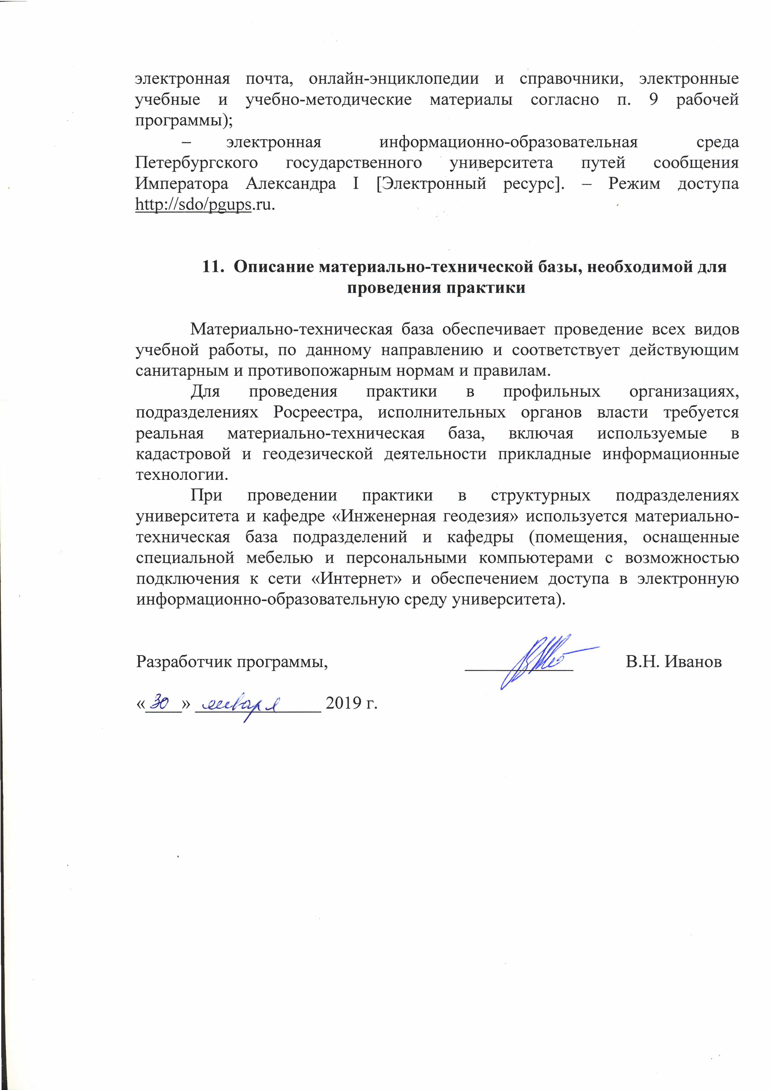
- электронная информационно-образовательная среда Петербургского государственного университета путей сообщения Императора Александра I [Электронный ресурс]. – Режим доступа http://sdo/pgups.ru.

11. Описание материально-технической базы, необходимой для проведения практики

Материально-техническая база обеспечивает проведение всех видов учебной работы, по данному направлению и соответствует действующим санитарным и противопожарным нормам и правилам.
Для проведения практики в профильных организациях, подразделениях Росреестра, исполнительных органов власти требуется реальная материально-техническая база, включая используемые в кадастровой и геодезической деятельности прикладные информационные технологии.
При проведении практики в структурных подразделениях университета и кафедре «Инженерная геодезия» используется материально-техническая база подразделений и кафедры (помещения, оснащенные специальной мебелью и персональными компьютерами с возможностью подключения к сети «Интернет» и обеспечением доступа в электронную информационно-образовательную среду университета).

Разработчик программы, | ____________ | В.Н. Иванов
«____» ______________ 2019 г.

